LAUBWALD

Die Laubwälder gibt es eigentlich nur im Tal. Ein Laubwald ist ein Wald in dem Laubbäume wachsen. In Südtirol gibt es nur 2% Laubwald. Die häufigsten Laubholzarten sind Rotbuche, Hopfenbuche, Flaumeiche und Mannaesche. Nicht nur Laubbäume wachsen in Laubwäldern, auch andere Pflanzen. In den Laubwäldern gibt es eine große Anzahl verschiedener Baumarten: Die Eichen sind große und starke Bäume, die 1000 Jahre alt werden können. Man erkennt sie leicht an den länglichen Blättern, die einen gewellten Rand haben. Ihre Früchte nennt man Eicheln. Die Buchen können ca. 30 Meter hoch, 10 – 15 Meter breit und ungefähr 200 Jahre alt werden. Sie haben eine silbergraue Rinde. Die Buchen vertragen viel Schatten und verdrängen durch ihren Schattenwuchs oft andere Bäume. So bilden sich oft reine Buchenwälder. Die Früchte der Rotbuchen heißen Bucheckern. Sie dienen manchen Tieren als Nahrung. Es gibt noch viele andere Laubbäume: Erle, Esche, Birke, Espe, Ahorn ... Viele der Baumarten sind für die Ernährung des Rotwildes und der Vögel besonders wichtig. Im Gegensatz zu den Nadelwäldern gibt es in den Laubwäldern viele Pflanzenarten.
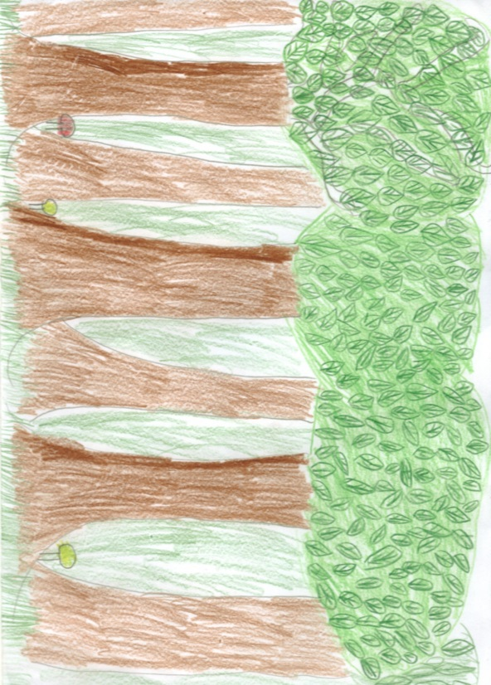

Die Blätter der Laubbäume vertragen keinen Frost. Wenn im Herbst die Tage kürzer werden, zieht der Baum alle brauchbaren Stoffe, auch den grünen Farbstoff, das Blattgrün Chlorophyll, aus den Blättern heraus und speichert sie im Stamm. Dieser Stoffentzug führt zur herbstlichen Verfärbung der Blätter, die anschließend abgeworfen werden. Der Laubwurf ist zugleich eine Schutzmaßnahme gegen Wasserverlust durch Verdunstung.
ÜBERWINTERUNG

Verbreitung
Die Samen der Laubbäume sind von einer harten Schale oder von weichem Fruchtfleisch umschlossen. Im Herbst werfen Laubbäume ihre Blätter ab und sind während der Wintermonate kahl. Erst im Frühling, bei steigenden Temperaturen und zunehmender Tageslänge, treiben die in Knospen angelegten neuen Blätter aus.
